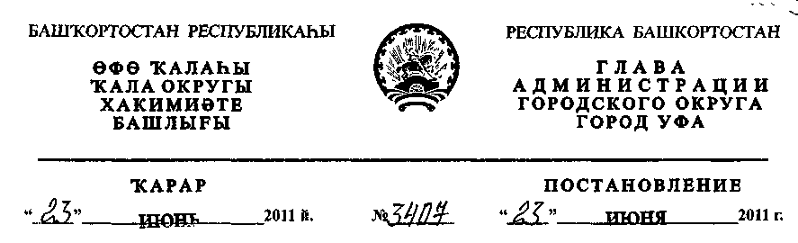
О разработке проекта планировки и проекта межевания территории квартала,
ограниченного улицами Сун-Ян-Сена, Брестской и Айской в Кировском
районе городского округа город Уфа Республики Башкортостан
Рассмотрев обращение ООО "Завод Промсталь" (№ 01-02-11975/11
от 27.04.2011 г.), с учетом договора № 6-РТ о развитии застроенной
территории, ограниченной улицей Сун-Ят-Сена и продолжением улицы
Айской в Кировском районе городского округа город Уфа Республики
Башкортостан от 22.09.2009 г., дополнительного соглашения № 1 к договору
№ 6-РТ от 22.09.2009 г. О развитии застроенной территории, ограниченной
улицей Сун-Ят-Сена и продолжением улицы Айской в Кировском районе
городского округа город Уфа Республики Башкортостан от 18.04.2011 г.,
ПОСТАНОВЛЯЮ:
- Разрешить Обществу с ограниченной ответственностью "Завод
Промсталь" разработку проекта планировки и проекта межевания территории
квартала, ограниченного улицами Сун-Ян-Сена, Брестской и Айской в
Кировском районе городского округа город Уфа Республики Башкортостан
на земельном участке ориентировочной площадью 7 га городских земель'.
Границы и площадь проекта межевания, объем сноса строений и перекладки
инженерных коммуникаций определить проектом планировки.
- Обязать заказчика:

- получить в Главном управлении архитектуры и градостроительства
Администрации городского округа город Уфа Республики Башкортостан
градостроительное задание на разработку документации по планировке
территории;
- до начала проектирования выполнить в установленном порядке
инженерно-геодезические изыскания, представить сведения об инженерно-
геологических условиях участка;
- представить на рассмотрение в Главное управление архитектуры и
градостроительства Администрации городского округа город Уфа
Республики Башкортостан разработанные и согласованные в установленном
порядке проект планировки и проект межевания до 14.08.2012 г.;
- до начала проектирования обеспечить публикацию информации в
газете «Вечерняя Уфа» о разработке проекта планировки и проекта
межевания территории квартала, ограниченного улицами Сун-Ян-Сена,
Брестской и Айской в Кировском районе городского округа город Уфа
Республики Башкортостан в соответствии с п. 2 ст. 46 Градостроительного
кодекса РФ;
- представить необходимые материалы для проведения публичных
слушаний по проекту планировки и проекту межевания, принять участие и
обеспечить присутствие проектной организации на публичных слушаниях по
проекту планировки и проекту межевания территории квартала,
ограниченного улицами Сун-Ян-Сена, Брестской и Айской в Кировском
районе городского округа город Уфа Республики Башкортостан в
установленном законодательством порядке.
3. Отделу информационных технологий и связи Администрации
городского округа город Уфа Республики Башкортостан разместить
настоящее постановление на официальном сайте Администрации городского
округа город Уфа Республики Башкортостан в сети «Интернет».
4. Предупредить заказчика:
4.1. проектирование и строительство конкретных объектов
производится в соответствии с Правилами землепользования и застройки
городского округа город Уфа Республики Башкортостан после разработки и
утверждения проекта межевания в установленном порядке;
4.2. в случае невыполнения пунктов 2.3., 2.4. и 2.5. настоящее
постановление утрачивает силу.
- Постановление главы Администрации городского округа город Уфа
Республики Башкортостан от 23.01.2009 г. № 220 «О разработке проекта
межевания территории квартала, ограниченного улицами Сун-Ян-Сена,
Брестской и продолжением улицы Айской в Кировском районе городского
округа город Уфа Республики Башкортостан» считать утратившим силу с
23.01.2011 г.
- Контроль за исполнением настоящего постановления возложить на
первого заместителя главы Администрации городского округа город Уфа
Республики Башкортостан В.И. Никитина.
Глава Администрации
городского округа город Уфа
Республики Башкортостан П.Р. Качкаев

